协同办公平台概要设计说明书

编写：刘龙茂 | 日期：YYYY-MM-DD
审核： | 日期：
批准： | 日期：
受控状态： | 是
发布版次：1.0 | 日期：YYYY-MM-DD
编号：

变更记录

日期 | 版本 | 变更说明 | 作者
2009-7-24 | 1.0 | 初始版本 | 刘龙茂
2009-7-26 | 1.1 | 增加了总体设计和功能设计 | 刘龙茂
2009-7-28 | 1.2 | 增加了数据结构设计等 | 刘欢
2009-7-30 | 1.3 | 基本完成设计说明书 | 全组成员

签字确认

系统模块 | 对应章节 | 对应部门 | 负责人签字

目 录
1 引言 4
1.1 编写目的 4
1.2 背景 4
1.3 基线 4
1.4 范围 4
1.5 定义 4
2 总体设计 5
2.1 概述 5
2.1.1 功能描述 5
2.1.2 运行环境 5
2.1.3 开发环境 6
2.2 设计思想 7
2.2.1 系统构思 7
2.2.2 关键技术与算法 9
2.2.3 关键数据结构 11
2.3 人工处理过程 16
2.3.1 用户密码丢失 16
2.3.2 管理员审批会议室申请 16
3 系统功能设计 17
3.1 个人信息功能 17
3.1.1 个人信息子功能 17
3.2 工作安排功能 18
3.2.1 代办设置子功能 18
3.2.2 日程安排子功能 18
3.2.3 查询日程安排子功能 19
3.3 名片夹功能 21
3.3.1 个人名片夹子功能 21
3.3.2 共享名片夹子功能 21
3.4 待办事项功能 23
3.4.1 待办事项子功能 23
3.4.2 工作清单子功能 24
3.5 在线信息功能 25
3.5.1 新建留言子功能 25
3.5.2 收发留言草稿箱子功能 25
3.6 个人文件夹功能 28
3.6.1 个人文件夹子功能 28
3.6.2 共享文件夹子功能 28
3.7 通讯录功能 29
3.8 会议管理功能 29
3.8.1 会议室申请子功能 29
3.8.2 会议室申请管理子功能 30
3.8.3 会议记录子功能 30
4 系统数据结构设计 32
4.1 说明 32
4.2 数据结构 32
4.3 数据结构与系统元素的关系 35

引言

编写目的
本说明书目的在于明确说明系统各功能的实现方式，指导开发员进行编码。
本说明书的预期读者为：项目参加人员，包括项目经理，系统架构设计师，编程人员等。

背景
待开发软件系统的名称：OA协同办公平台
此软件系统任务提出者：中软培训冯杰老师
此软件系统任务开发者：本小组全体成员
此软件系统任务用户：某一公司全体员工

基线
协同办公平台需求分析说明书 v1.3

范围
本设计说明书为开发阶段作为模型，包括对数据库的设计和系统功能模块的设计。

定义
表格n : 第n 个表格，在本设计书中表示数据库的表信息
图 n-n-n ：所属标题下的详解，在本设计书中显示了系统层次图
图 n : 第n 个图，在本设计书中表示功能设计的模块从原型中的截图
图表 n : 第n 个图标，在本设计中表示数据库表之间的关系

总体设计

概述

功能描述
系统主要实现两个方面的功能：首先是用户日程安排相关的功能，包括个人文件夹，个人名片夹，代办设置，日程安排，申请会议室，个人信息等；剩下为系统管理员的功能，包括部门管理，权限管理，会议室管理，角色管理等。

运行环境

软件环境
分类 | 名称 | 版本 | 语种
操作系统 | Windows | Server | 简体中文
操作系统的附加功能 | 无 | 无 | 无
数据库平台 | Oracle | OraHome92 | 英语
数据库平台补丁 | 无 | 无 | 无
应用平台 | Windows | 2003 | 简体中文
应用平台补丁 | 无 | 无或更高 | 无
邮件系统 | Outlook | 2003 | 简体中文
客户端软件 | MS IE | 7.0 | 简体中文

硬件环境
服务器 | 最低配置 | 推荐配置
应用和数据库服务器 | 1CPU ： P(4) 2.0G | 1CPU ：P4 2.8G
应用和数据库服务器 | Mem ：512M | Mem：2G
应用和数据库服务器 | HD：50G | HD : 120G
邮件服务器 | 无限制

开发环境

服务器软件环境
分类 | 名称 | 版本 | 语种
操作系统 | Windows Server | 2003 | 简体中文
操作系统的附加功能 | SP2 | SP2 | 简体中文
数据库平台 | Oracle | OraHome92 | 简体中文
数据库平台补丁 | 无
应用平台 | Apache Tomcat | 5.5 | 简体中文
应用平台补丁 | 无 | 无 | 无
版本控制系统
目录服务系统
邮件系统
客户端软件 | MS IE | 7.0 | 简体中文

服务器硬件环境
服务器 | 最低配置 | 推荐配置
应用服务器、数据库服务器、邮件服务器、目录服务器 | 1CPU ：P(4) 2.0G | 1CPU : P(4) 2.8G
应用服务器、数据库服务器、邮件服务器、目录服务器 | 硬盘120G | 硬盘200G

开发机器软件环境
分类 | 名称 | 版本 | 语种
操作系统 | Windows Server | 2003 | 简体中文
操作系统的附加功能 | SP2 | SP2 | 简体中文
数据库平台 | Oracle | OraHome92 | 简体中文
应用平台 | Apache Tomcat | 5.5 | 简体中文
开发平台 | MyEclipse | 5.5 | 简体中文
客户端软件 | MS IE | 7.0 | 简体中文

开发机器硬件环境
分类 | 最低配置 | 推荐配置
开发机器 | 1CPU : P(4) 2.0G | 1CPU : P(4) 2.8G
开发机器 | HD : 80G | HD : 120G

设计思想

系统构思
本系统采用了MVC 模式。MVC 是指模型－视图－控制器这种软件设计模式，Ｍ指M是指数据模型，V是指用户界面，C则是控制器。采用这一设计模式视图层和业务层分离，这样就允许更改视图层代码而不用重新编译模型和控制器代码，提高了代码的高度重用性和可适性；同时，还能够方便工程化的管理开发过程降低开发风险，而且还能够实现系统的快速部署；部署完系统后也便于系统的维护。这是基于以上几点我们决定采用MVC 这一系统设计模式。
本系统采用了JSP, SERVLET, Struts,Hibernate,AJAX等技术，有大众化易于掌握和使用的技术如JSP ,也有更加方便却有些难度的如AJAX 。
与数据库的访问和交互，我们采用DAO模式。DAO 是Data Accss Objec(数据访问接口)，夹在业务逻辑和数据库资源之间。使用DAO 可以将数据控制层和业务逻辑层分离开,这样不仅更有利于项目开发时的功能划分和工作分配(负责数据层的人员只注重数据操作,负责业务逻辑控制的开发人员只关注业务逻辑,使得各人的分工简化明晰),在项目维护时也更容易定位和解决问题.。
编码规范方面，我们制定了小组内统一的编码规范，整合不同的编码风格，形成良好多代码编写风格，不但是程序容易看懂理解，也便于了系统的维护。在文件的命名方面，我们按照逻辑层次的结构方式来命名，使人一看就能知道什么含义。

系统功能层次图

图 2-2-1 是描述的系统整体实现功能，表现系统整体功能层次布局。
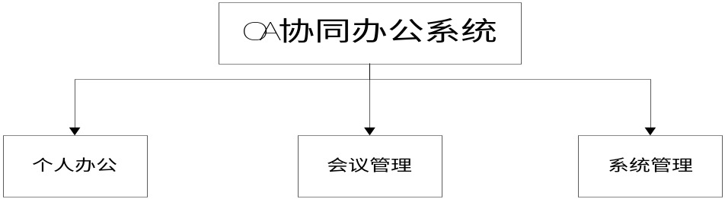 图 2-2-1系统整体功能层次图
图 2-2-2 是描述的个人办公功能布局，表现个人办公功能层次。
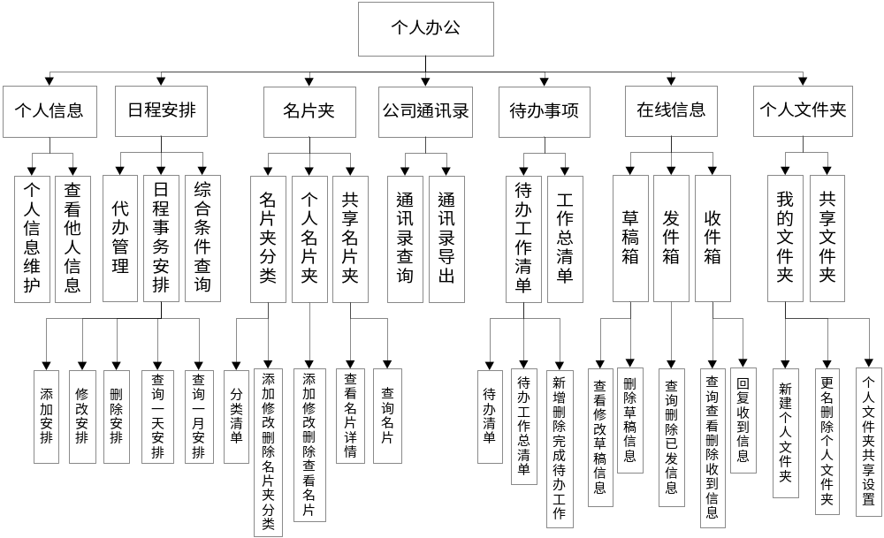
图 2-2-2个人办公功能层次图
图 2-2-3是描述的会议管理功能布局，表现会议管理功能层次。
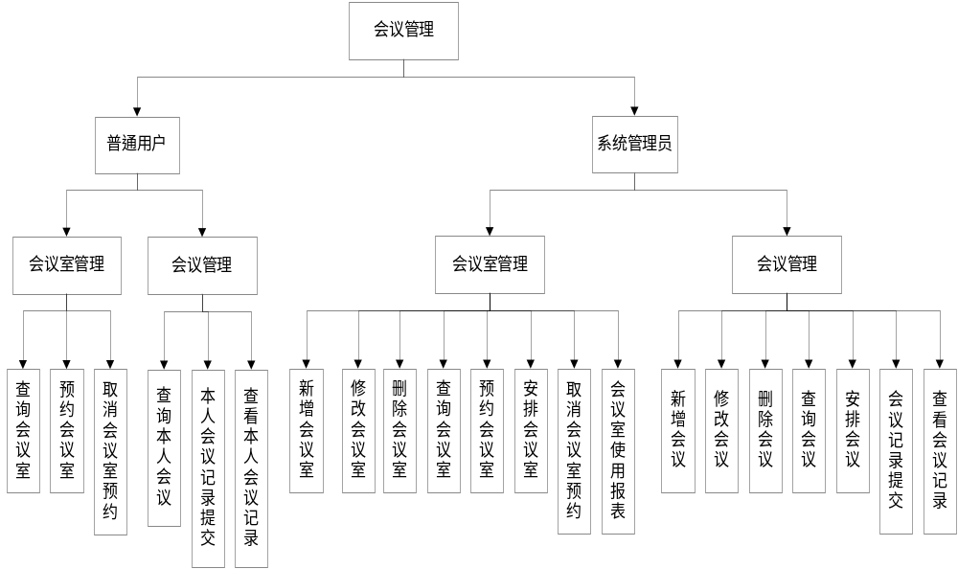
图 2-2-3会议管理功能层次图
图 2-2-4是描述的系统管理功能布局，表现系统管理功能层次。
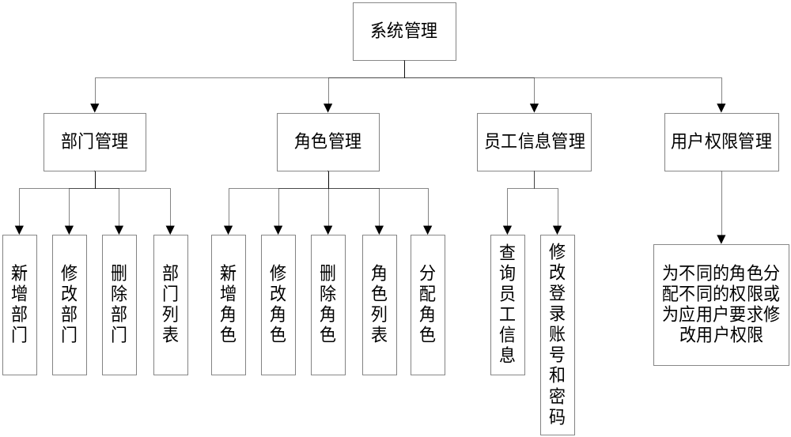
图 2-2-4系统管理功能层次图

关键技术与算法

分页显示
实现分页显示有五种方法：
- 使forward-only的resulset,rs.next()移动记录集；
- 使用可滚动记录集的游标进行分页，用abslout定位；
- 使用SQL语句；
- 使用hibernate，分页已经内部已经实现，使用和配置起来比较方便；
- 使用The Pager Tag Library。
本系统采用了hibernate ，因为其使用起来比较简单、容易、易懂代码，使得实现功能更加方便。

动态树
EXTJS动态树的实现，通过dwr实现JS与后台的交互，从而实现动态树中叶子节点和目录节点的增加和编辑、以及节点的拖曳，节点的增删和拖曳都会改变自身以及它所在的目录节点下的相关节点的序号，能使得后台与前台同步。

上传下载
实现文件上传主要有smartupload和fileupload，fileupload是JAVA自身的文件上传类，需要编码更多的代码才能实现上传功能。而smartupload封装好的文件上传类，只要调用其中的方法就可以实现上传功能了。所以选择smartupload组件进行文件是上传。但是同时要注意文件的中文字符问题和超过200MB大文件的问题处理。

一个用户多台机器同时登录的处理
采用监听器来监听用户的上线和下线，然后存储在Application中，当用户登陆时通过Application来判断用户是否已经登录。

数据库连接池方式
数据库连接池，多用于并发访问状态，多个客户端同时访问数据库，这个时候需要用连接池，因为有可能某个客户，没有关闭连接，而其他用户需要等待，这个时候使用连接池最佳。

登录验证码
用户登录时，采用随机生成4位数字与字母组合，然后生成图片，防止使用软件识别图片注册码，可在图片上增加一些线条。

用户密码MD5加密
为确保信息传输完整一致与用户信息的保密性，采用MD5中32位的加密方式存储用户的密码。防止用户密码信息泄露。

导出Excel表格
通过Excel组件，在一些通讯查询的地方导出Excel表格，方便使用。

文字编辑器
在网页上的所见即所得文字编辑器，FCKeditor是一个专门使用在网页上属于开放源代码的所见即所得文字编辑器。它志于轻量化，不需要太复杂的安装步骤即可使用。它可和PHP、JavaScript、ASP、ASP.NET、ColdFusion、Java、以及ABAP等不同的编程语言相结合。
FCKeditor 相容于绝大部分的网页浏览器，像是 : Internet Explorer 5.5+ (Windows)、Mozilla Firefox 1.0+、Mozilla 1.3+ 和 Netscape 7+。
web.xml配置：
<servlet>
<servlet-name>Connector</servlet-name>
<servlet-class>
net.fckeditor.connector.ConnectorServlet
</servlet-class>
<load-on-startup>1</load-on-startup>
</servlet>
<servlet-mapping>
<servlet-name>Connector</servlet-name>
<url-pattern>
/fckeditor/editor/filemanager/connectors/*
</url-pattern>
</servlet-mapping>
在JSP中使用标签调用:
<%@ taglib uri="http://java.fckeditor.net" prefix="FCK" %>
在需要插入的地方写代码：
<FCK:editor instanceName="test" height="400pt">
<jsp:attribute name="value"> 这里是数据测试
</jsp:attribute>
</FCK:editor>

关键数据结构

用户信息表
表格 1系统用户信息表(sys_user)
列名 | 类型 | 长度 | 是否为空 | 备注
su_id | number | 10 | 否 | 用户ID(主键)
su_uid | varchar2 | 200 | 否 | 员工号
su_username | varchar2 | 200 | 否 | 员工姓名
su_password | varchar2 | 50 | 否 | 员工密码
su_sex | char | 2 | 否 | 性别
sd_id | number | 10 | 否 | 部门ID
sr_id | number | 10 | 否 | 系统角色ID
su_position | varchar2 | 200 | 是 | 职位
su_photo | blob |  | 是 | 用户头像
su_tel | varchar2 | 150 | 是 | 办公电话
su_cellphone | varchar2 | 150 | 是 | 移动电话
su_email | varchar2 | 150 | 是 | 电子邮件
su_hobby | long |  | 是 | 爱好
su_info | long |  | 是 | 简介

表格1 显示了数据库中用户信息的基本属性。su_id作为主键表示了用户的唯一确定身份，当用户使用系统需要登陆，登陆时就会按照其ID不同进入相应的系统界面而具有不同的功能和权限。在与数据库中的其他表联系时，会通过其ID 和对应相关的属性进行连接从而确定其功能。

工作安排表
表格 2代办设置表(schedule_config)
列名 | 类型 | 长度 | 是否为空 | 备注
sc_id | number | 10 | 否 | 代办设置ID(主键)
su_id_from | number | 10 | 否 | 授权人ID
su_id_to | number | 10 | 否 | 被授权人ID

表格 3 日程安排表(schedule)
列名 | 类型 | 长度 | 是否为空 | 备注
sch_id | number | 10 | 否 | 日程安排ID(主键)
sch_title | varchar2 | 200 | 是 | 主题
sch_content | long |  | 是 | 内容
sch_begintime | date |  | 是 | 开始时间
sch_endtime | date |  | 是 | 结束时间
su_id_from | number | 10 | 否 | 发起人ID
su_id_to | number | 10 | 否 | 被安排人ID
sch_read | char | 1 | 否 | 是否已读
sch_complete | char | 1 | 否 | 是否完成
表格2表格3 显示了代办设置与日程安排的基本属性。sc_id 与sch_id作为主键表示了代办设置ID与日程安排ID的唯一性。授权人给自己或授权代办给自己的人su_id_to安排日程。授权人即日程安排的发起人，属性包括日程的主题、内容、开始结束时间、发起人ID、被安排人ID、是否已读，是否完成。

名片夹表
表格 4 名片分类表(card_type)
列名 | 类型 | 长度 | 是否为空 | 备注
ct_id | number | 10 | 否 | 名片夹分类ID(主键)
su_id | number | 10 | 否 | 员工ID
ct_name | varchar2 | 200 | 否 | 分类名称

表格 5 名片表(card)
列名 | 类型 | 长度 | 是否为空 | 备注
cd_id | number | 10 | 否 | 名片ID(主键)
cd_name | varchar2 | 200 | 否 | 员工姓名
cd_sex | char | 2 | 是 | 性别
ct_id | number | 10 | 否 | 名片分类ID
cd_company | varchar2 | 200 | 是 | 公司
cd_position | varchar2 | 20 | 是 | 职位
cd_tel | varchar2 | 150 | 是 | 办公电话
cd_cellphone | varchar2 | 150 | 是 | 移动电话
cd_email | varchar2 | 150 | 是 | 电子邮件
cd_fax | varchar2 | 150 | 是 | 传真
cd_info | long |  | 是 | 备注
cd_share | char | 2 | 否 | 是否共享

表格4表格5 显示了名片表的基本属性。ct_id ，ct_id分别作为主键表示了名片夹分类ID与名片ID的唯一性。每个名片所属一个名片夹分类，名片的属性有名片ID、员工姓名、性别、名片分类ID、公司、职位、办公电话、移动电话、电子邮件、传真、备注，是否共享。员工可以在共享名片夹中录入条件查询所有别人共享的名片，如果是非共享的则没有权限。

在线信息表
表格 6 信息内容表(message)
列名 | 类型 | 长度 | 是否为空 | 备注
ms_id | number | 10 | 否 | 信息ID(主键)
ms_title | varchar2 | 200 | 是 | 信息标题
ms_content | long |  | 是 | 内容
ms_file | blob |  | 是 | 附件
ms_sendtime | date |  | 否 | 发送时间
su_id | number | 10 | 否 | 发送人ID
ms_box | char | 2 | 否 | 发件人所属信箱
ms_delete | char | 2 | 否 | 发件人是否删除

表格 7 收件人信息表(receiver_info)
列名 | 类型 | 长度 | 是否为空 | 备注
ri_id | number | 10 | 否 | ID(主键)
ms_id | number | 10 | 否 | 信息ID
su_id | number | 10 | 否 | 收件人ID
ri_box | char | 2 | 否 | 收件人信箱
ri_read | char | 2 | 否 | 是否已读
ri_delete | char | 2 | 否 | 是否删除

表格6表格7 显示了在线信息表的基本属性。ms_id ， ri_id分别作为主键表示了信息ID与ID的唯一性。发件人给收件人发送信息，通过信息ID联系到信息内容，包括：信息标题、内容、附件、发送时间、发送人ID、发件人所属信箱、发件人是否删除。收件人信息包括：信息ID、收件人ID、收件人信箱、是否已读。当收件人将信息删除后就不可以再查看，同理，发送人。只有当双方都删除后，这条记录才被完全删除。

文件夹表
表格 8 个人文件夹表(file_folder)
列名 | 类型 | 长度 | 是否为空 | 备注
ff_id | Number | 10 | 否 | 文件夹ID(主键)
ff_name | varchar2 | 200 | 否 | 文件夹名
su_id | Number | 10 | 否 | 所属人ID
ff_share | varchar2 | 2 | 否 | 是否共享

表格 9 个人文件(files)
列名 | 类型 | 长度 | 是否为空 | 备注
f_id | Number | 10 | 否 | 文件ID(主键)
ff_id | Number | 10 | 否 | 所属文件夹ID
f_name | varchar2 | 200 | 否 | 文件名
f_time | Date |  | 否 | 上传时间

表格8表格9 显示了文件夹表的基本属性。ff_id ，f_id分别作为主键表示了文件夹ID与文件ID的唯一性。每个文件只属于一个文件夹，用户上传文件，该文件会有一个唯一的文件ID，并且有个所属文件夹ID。通过该文件ID可以知道文件的其他属性，所属文件夹ID、文件名、文件名、上传时间。通过文件夹ID可以联系到文件夹名、所属人ID、是否共享。

会议室管理表
表格 10 会议室(room)
列名 | 类型 | 长度 | 是否为空 | 备注
r_id | Number | 10 | 否 | 会议室ID(主键)
r_name | varchar2 | 200 | 否 | 会议室名
r_contain | Number | 4 | 否 | 容纳人数
r_info | Long |  | 是 | 备注

表格 11 申请会议室(room_reg)
列名 | 类型 | 长度 | 是否为空 | 备注
rr_id | number | 10 | 否 | 申请ID(主键)
rr_title | varchar2 | 10 | 是 | 主题
rr_content | Long |  | 是 | 内容
r_id | Number | 10 | 否 | 会议室ID
su_id | Number | 10 | 否 | 申请人ID
rr_begintime | Date |  | 是 | 开始时间
rr_endtime | Date |  | 是 | 结束时间
rr_info | Long |  | 是 | 备注
rr_pass | Char | 2 | 否 | 是否允许

表格 12会议信息表(meeting)
列名 | 类型 | 长度 | 是否为空 | 备注
mt_id | Number | 10 | 否 | 会议ID(主键)
mt_title | varchar2 | 200 | 是 | 主题
mt_content | Long |  | 是 | 内容
r_id | Number | 10 | 否 | 会议室ID
mt_begintime | Date |  | 是 | 开始时间
mt_endtime | Date |  | 是 | 结束时间

表格 13会议参加人表(meeting_attend)
列名 | 类型 | 长度 | 是否为空 | 备注
ma_id | Number | 10 | 否 | 会议参加人ID(主键)
mt_id | Number | 10 | 否 | 会议ID
su_id | Number | 10 | 否 | 参加人员ID

表格10 -- 表格13 r_id ，mt_id，ma_id分别作为主键表示了会议室ID、申请ID与会议ID的唯一性。当会议申请人申请一个会议室的时候，会有唯一的申请ID与会议ID。通过该会议ID可以知道该会议的主题、内容、会议室ID、开始时间与结束时间。通过该会议室ID可以知道会议室名、容纳人数、会议室备注若干信息。通过会议ID，可以知道会议参加人员的ID。

部门维护表
表格 14 部门信息表(sys_dept)
列名 | 类型 | 长度 | 是否为空 | 备注
sd_id | Number | 10 | 否 | 部门ID(主键)
sd_name | varchar2 | 200 | 否 | 部门名
sd_info | Long |  | 是 | 部门描述
sd_tel | varchar2 | 150 | 是 | 部门电话

表格 15 系统权限表(sys_power)
列名 | 类型 | 长度 | 是否为空 | 备注
sp_id | Number | 10 | 否 | 权限ID(主键)
sp_name | varchar2 | 200 | 否 | 权限名
spt_id | Number | 10 | 否 | 分类ID
sp_value | varchar2 | 3 | 是 | 权限值

表格 16 权限分类表(sys_power_type)
列名 | 类型 | 长度 | 是否为空 | 备注
spt_id | Number | 10 | 否 | 权限分类ID(主键)
spt_name | varchar2 | 200 | 是 | 分类名

表格 17 角色表(sys_role)
列名 | 类型 | 长度 | 是否为空 | 备注
sr_id | Number | 10 | 否 | 角色ID(主键)
sr_name | varchar2 | 200 | 否 | 角色名

表格 18 角色权限表(sys_role_power)
列名 | 类型 | 长度 | 是否为空 | 备注
srp_id | Number | 10 | 否 | 角色权限ID(主键)
sr_id | Number | 10 | 否 | 角色ID
sp_id | Number | 10 | 否 | 权限ID

表格 19职位信息表(sys_position)
列名 | 类型 | 长度 | 是否为空 | 备注
sps_id | Number | 20 | 否 | 职位ID(主键)
sps_name | varchar2 | 200 | 否 | 职位名称

通过员工所在部门职位综合设置其权限及角色。

人工处理过程

用户密码丢失
此情况下，用户可以向系统管理员发送电子邮件说明情况；系统管理员将会把该用户的登陆密码设置为一个初始默认值并向该用户发送电子邮件说明情况。

管理员审批会议室申请
当公司员工需要的时候会向会议室管理员发起申请以召开会议，此申请会显示在会议室管理员的管理街面上；管理员会根据实际情况的不同决定批准或者是拒绝该员工的申请；无论管理员批准或者拒绝申请都应该向该申请者发出通知；当会议室的使用处用冲突时会议室管理员能够决定取消哪个会议室的使用，会议室管理员必须向该会议室申请者发出通知。

系统功能设计

个人信息功能

个人信息子功能
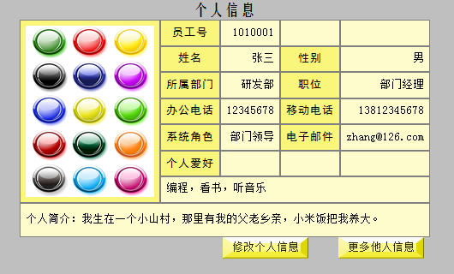
图 1 个人信息功能，用户可以修改自己的个人信息，也可查看他人公开的个人信息。

工作安排功能

代办设置子功能
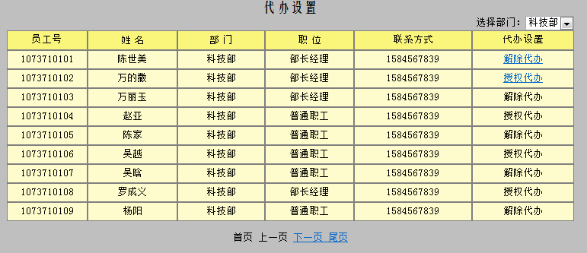
图 1 代办设置功能，用户可以授权他们为其设置日程安排，也可以解除授权

日程安排子功能
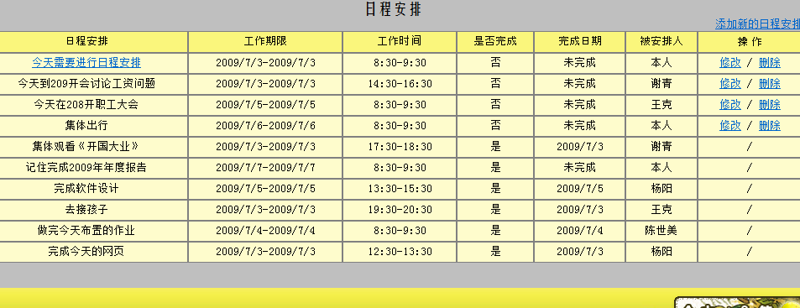
图 2 用户可以为自己添加日程安排，查看日程安排；有权限的人也可以设置日程安排，可以修改自己设置的日程安排，也可以删除有权限删除的日程安排

查询日程安排子功能
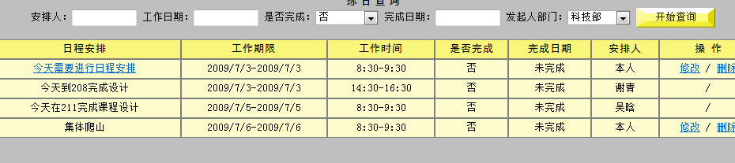
图 3 用户可以查询日程安排，包括查询自己的日程安排，也可以查看比人为自己添加的日程安排
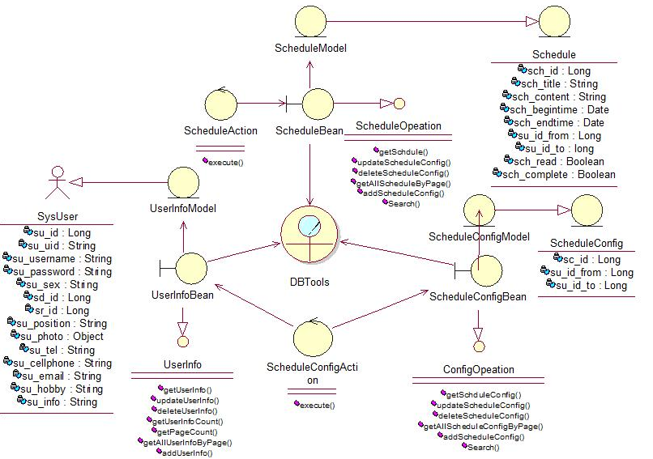
图表 6 日程安排功能类图
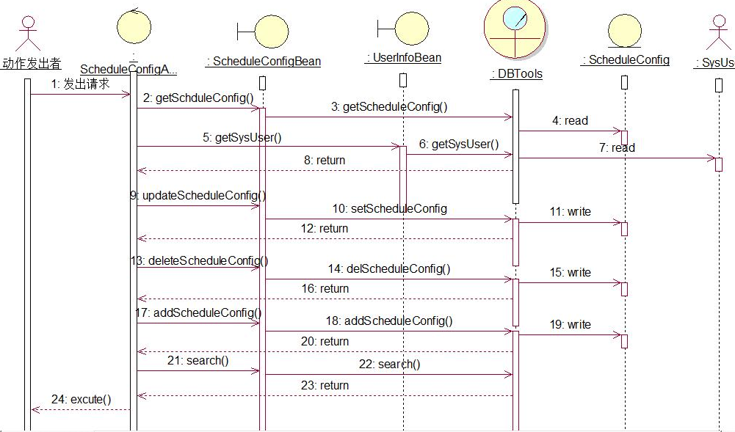
图表 7 代办设置时序图
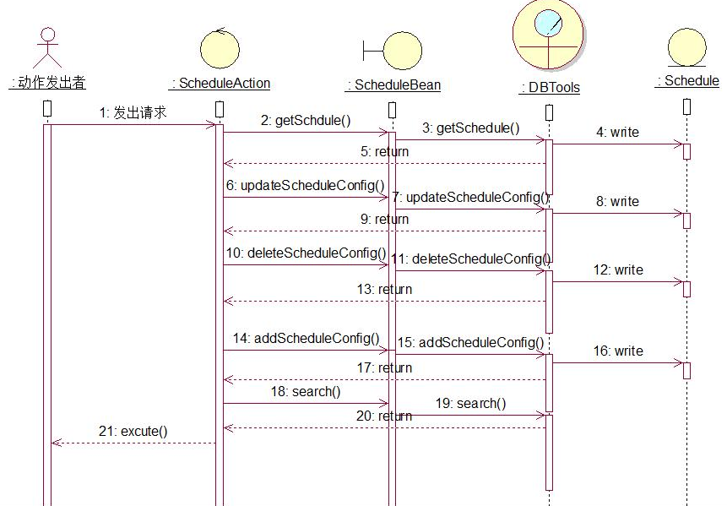
图表 8 日程安排时序图

名片夹功能

个人名片夹子功能
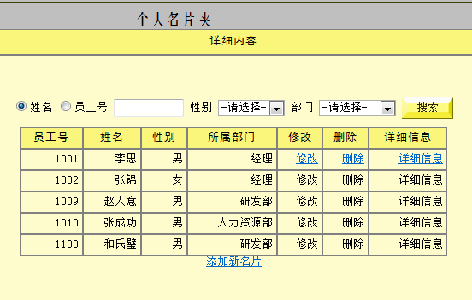
图 4 用户可以建立个人名片夹并向其添加或者删除或者修改名片

共享名片夹子功能
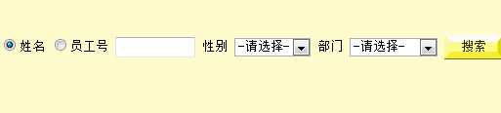
图 5 用户可以查询共享的名片夹，输入相关信息即可查询相应的共享名片
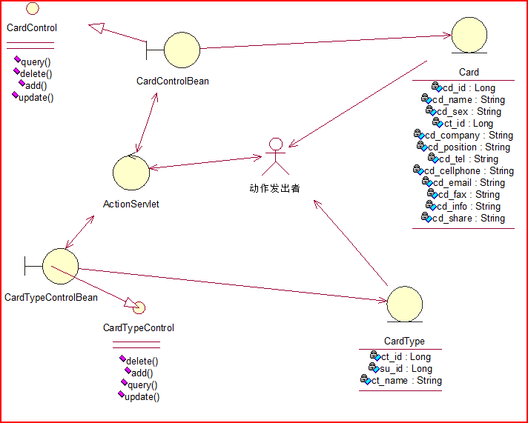
图表 9 名片夹管理类图
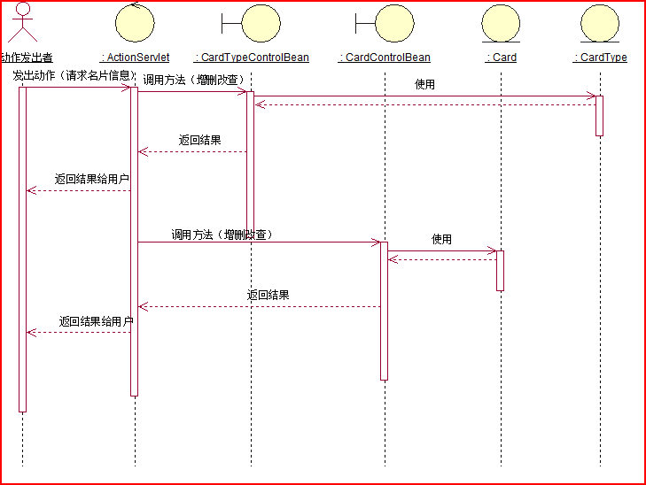
图表 10 名片夹管理时序图

待办事项功能

待办事项子功能
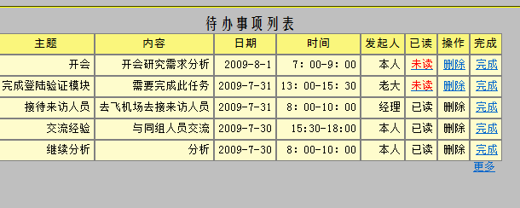
图 6 用户查看自己的待办事项，可以修改其完成状态，并且删除有权限删除的待办事项

工作清单子功能
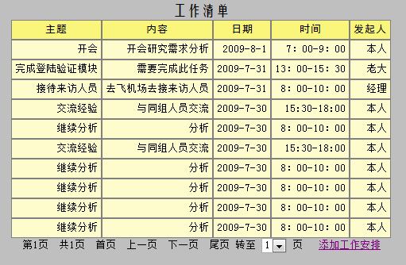
图 7 用户查看工作清单，包括已完成的和未完成的以及自己发起的和别人代办的，添加工作安排可以为自己添加，也可以为授权给自己的人添加

在线信息功能

新建留言子功能
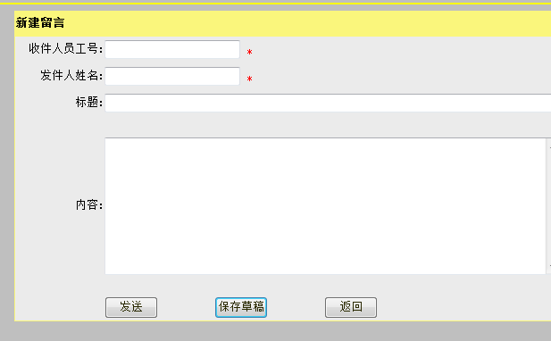
图 8 用户新建留言，输入相关信息，然后可以选择是发送还是保存草稿；其中发送可以选择向一人发送或者是群发

收发留言草稿箱子功能
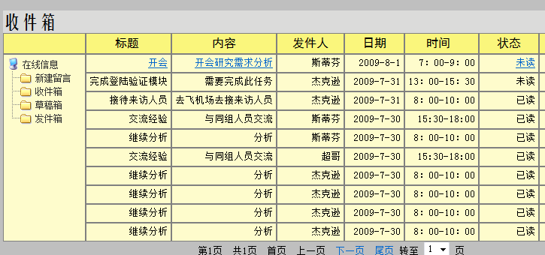
图 9 用户可以查看其收件箱里的留言
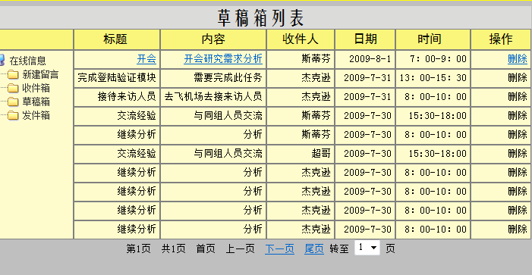
图 10 用户可以查看其草稿箱里的留言并且选择删除
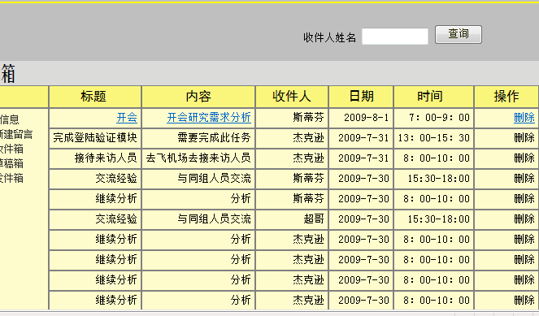
图 11 用户可以查看自己已经发送的留言并且可以将其删除
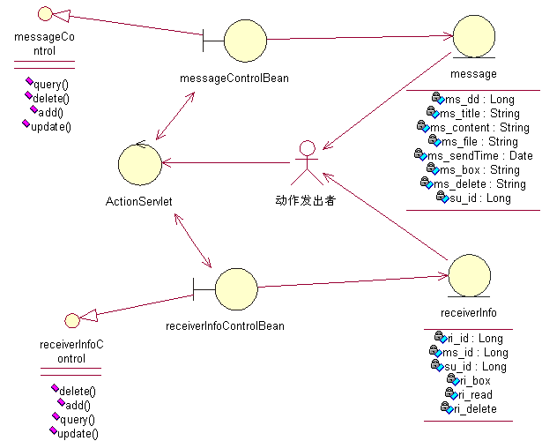
图表 11 用户在线信息类图
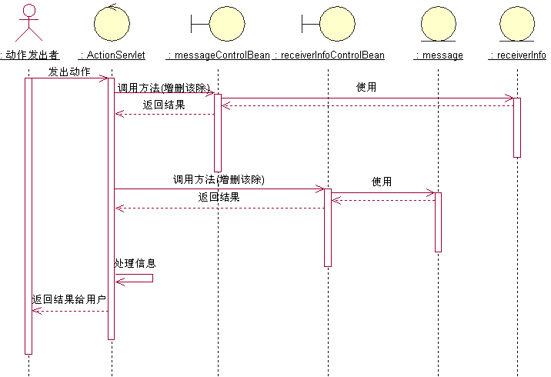
图表 12 用户在线信息时序图

个人文件夹功能

个人文件夹子功能
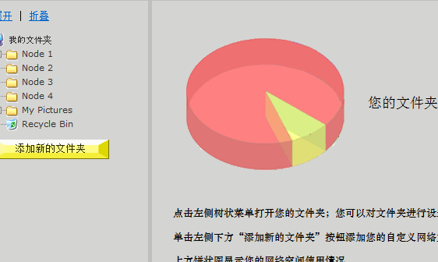
图 12 用户可以添加新的文件夹，并向文件夹中上传或者下载文件

共享文件夹子功能
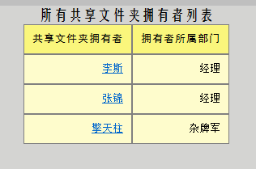
图 13 用户可以根据需要查看共享文件夹中的文件

通讯录功能
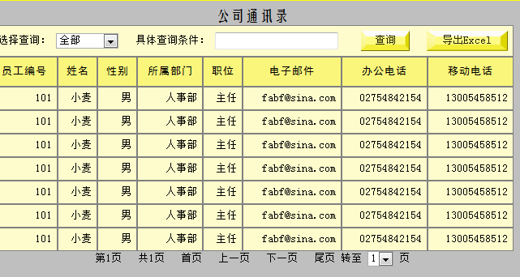
图 14 用户可以查看自己的通讯录，输入相关信息即可看到相应的通讯录

会议管理功能

会议室申请子功能
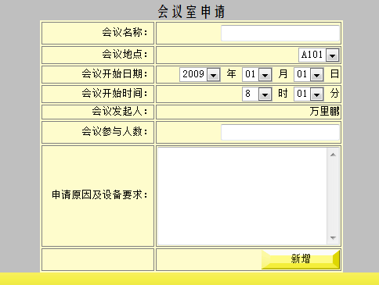
图 15 用户需要召开会议时申请使用会议室，填写相应的申请表单向管理员申请

会议室申请管理子功能
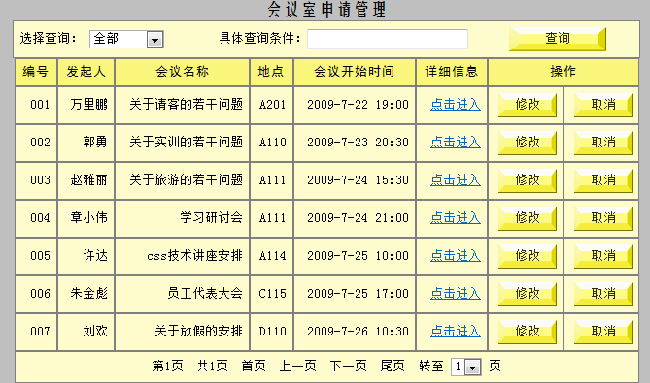
图 16 会议室管理员根据情况决定批准或者拒绝申请，修改会议室基本信息等

会议记录子功能
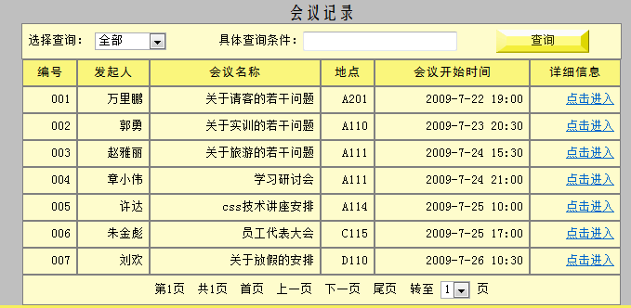
图 17 会议发起者上传会议记录也可修改会议记录，与会者可以查看会议记录，其他人无权限查看会议记录
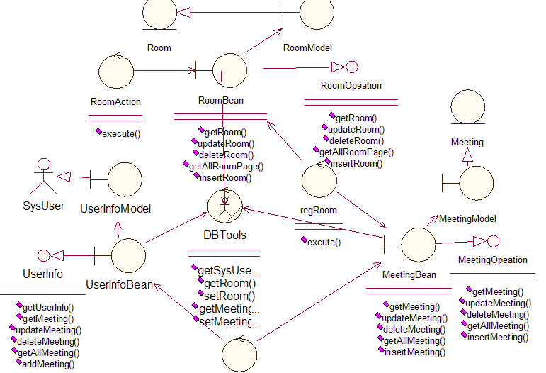
图表 13 会议模块类图
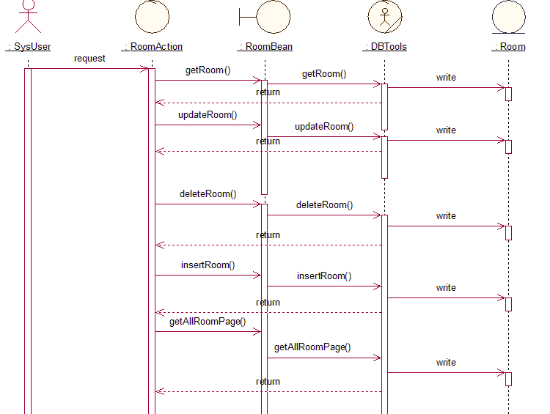
图表 14 管理员会议室管理时序图
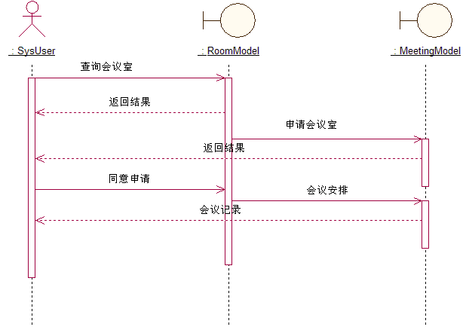
图表 15 会议发起人召开会议时序图

系统数据结构设计

说明
本系统的所有使用信息全都存储在数据库当中，数据结构也包含在数据库表当中，因此对系统数据结构的设计是包含在数据库设计当中的。

数据结构
列出本系统使用的主要数据结构，包括它们的名称、标识符及数据项等。
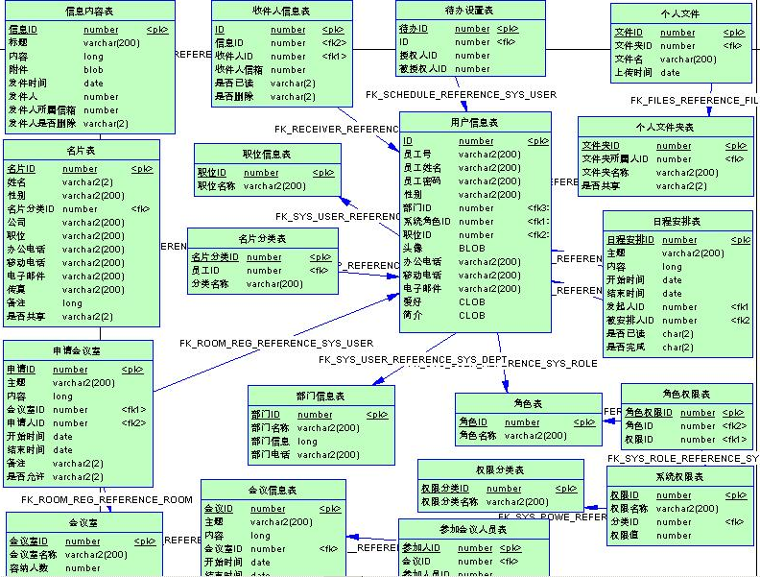
图表 1 数据库表关系图
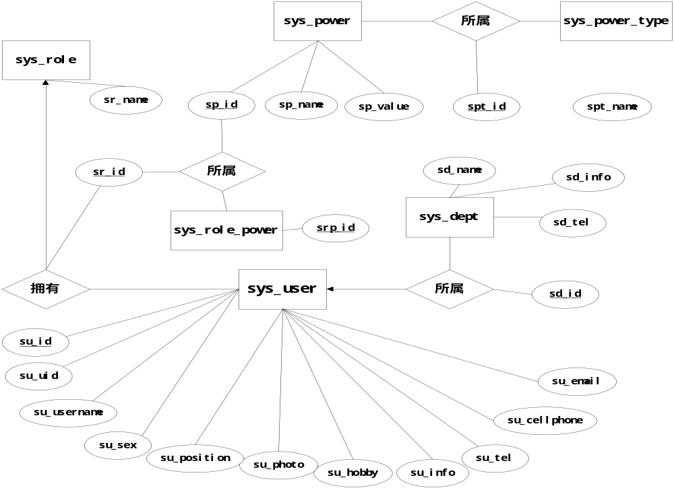
图表 2 系统用户属性表E—R图
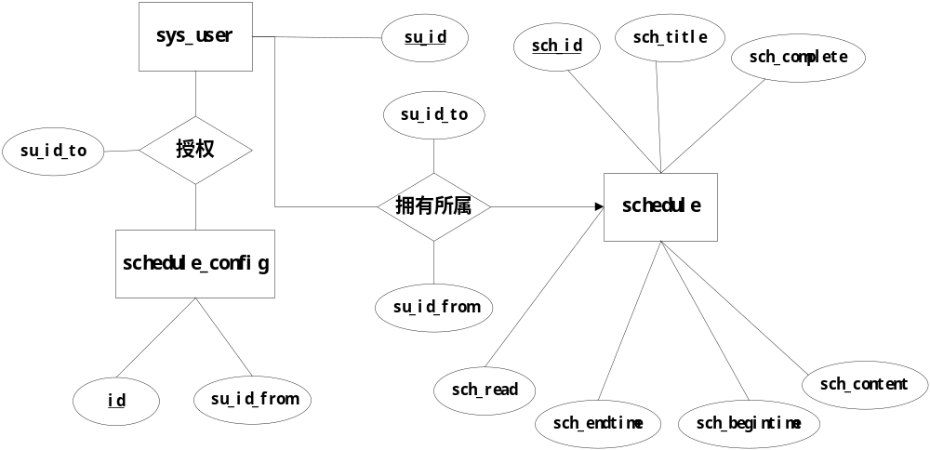
图表 3 用户日程安排相关表E—R图

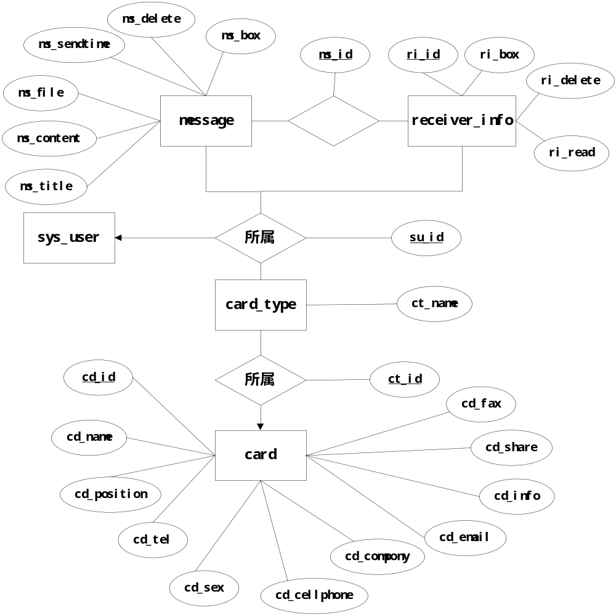
图表 4 用户名片夹和站内信相关表E—R图
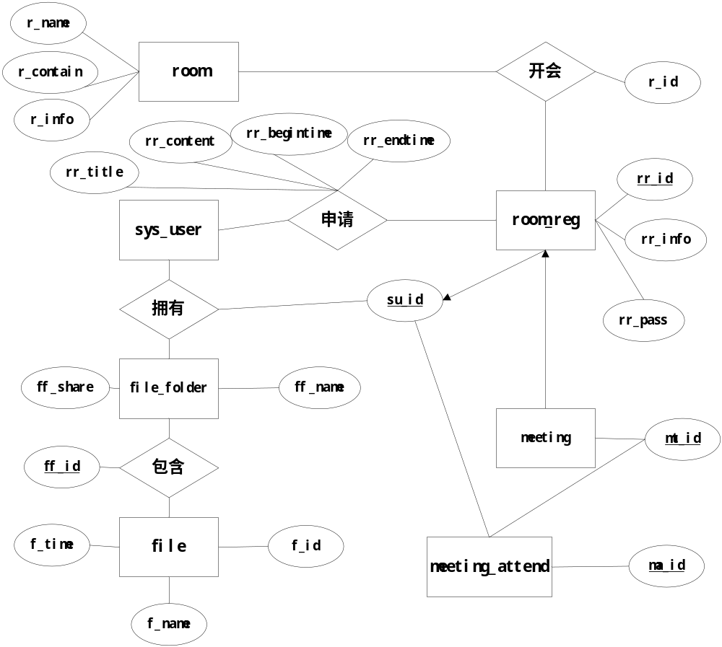
图表 5 会议室及个人文件夹相关表E—R图

数据结构与系统元素的关系
个人信息模块 用户可以查看修改自己的个人信息，并可以查看他人个人信息，通过连接用户信息表来实现。
个人文件夹模块 用户可以查看自己的个人文件夹并且进行增加，删除，上传，下载，设置共享等操作，并可以查看他人共享的文件，通过使用连接的方式访问个人文件和个人文件夹表来实现。
在线信息模块 用户收发留言，并可以查看，删除等，其中发送留言还可以实现群发功能，这是通过使用连接信息内容表和收件人信息表来实现。
名片夹模块 用户可以建立名片夹并对名片进行新建，删除，设置共享等操作，查看他人共享的名片，通过连接名片表和名片分类表来实现。
日程安排模块 用户可授权给他人为自己设置代办工作，添加，查看，删除日程安排，其中只能删除自己安排的日程；通过对日程安排表和代办设置表来实现。
会议室模块 用户提交会议室申请，申请会出现在会议室管理员的审查列表里，会议室管理员对申请进行审查；申请通过时申请者向与会者发出信息提出通知；会议进行后会议发起者可以上传会议记录并进行删除，修改等操作，与会者有权查看会议记录，他人无权查看或者修改会议记录；会议室管理员可以对会议室进行增加，删除，修改等操作，并在适当的时间生成会议室使用报表以进行统计；通过对申请会议室，会议室，会议信息表和参加会议人员表相关的连接实现。
角色权限模块 管理员设置用户的相关权限，根据用户所在的部门，所担任职位等信息设置；管理员可以对部门信息进行增加，修改和删除等操作；通过对部门信息表，角色表，角色权限表。系统权限表和权限分类表实现。

